第一学期八年级科学第一次月考试卷
温馨提示：1．本试卷共三页，满分为100分，考试时间为90分钟。
2．答题时，请把答案写在答题卷上，只答在本试卷上无效。
3．请用钢笔或圆珠笔答题，作图一定要用铅笔。
一、选择题（每小题2分，共50分）
1．下列现象中不是机械运动的是（▲）
A．汽车奔驰 B．流星划过夜空 C．地球绕太阳公转 D．植物开花结果
2．有关力的正确说法是（▲）
A．施力物体一定也是受力物体 B．10N的力一定比5N的力作用效果明显
C．相互接触的物体间才有力的作用 D．千克、牛顿都是力的单位
3．以下是我们生活中可见到的几种现象：①用力揉面团，面团形状发生变化；②篮球撞击在篮板上被弹回；③用力握小皮球，球变瘪了；④一阵风把地面上的灰尘吹得漫天飞舞。在这些现象中，物体因为受力而改变运动状态的是（▲）
A．①② B．②③ C．③④ D．②④
4．游泳时手和脚向后划水，人就向前进，使人向前进的力是（▲）
A．人受到的浮力 B．手和脚对水的力
C．水的阻力 D．水对手和脚的向前的力．
5．下列现象中：①大炮发射后，炮身往后退；②敲击铁锤的柄，把锤牢牢地装在柄上；③成熟的果子掉下树；④人跑步跑到终点时不能立即停止下来。其中利用惯性的是（▲）
A．① B．② C．③ D．④
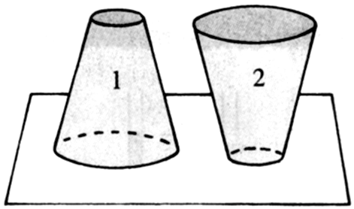
6．下列各种运动中，速度最大的是（▲）
第7题图
A．拖拉机在10分钟内行驶了2.4千米
B．某同学用1分45秒骑自行车行驶了1000米
C．百米赛跑的世界记录是9.85秒
D．载重汽车在城区行驶的限制速度是30千米/小时
7．如上图，两个形状、大小、材料完全相同的实心物体1和2，放在水平桌面上，它们对桌面产生的压力F或压强p的大小关系正确的是（▲）
A.F₁=F₂ B.F₁＞F₂ C.p₁=p₂ D.p₁＞p₂
8．一物体质量是10千克，若使它以10米/秒的速度匀速上升，它受到的拉力（▲）
A．等于10牛顿 B．等于98牛顿 C． 大于98牛顿 D．等于100牛顿
9．“一片乌云遮住了月亮，但很快月亮又从乌云中钻了出来”的描述中，前后两次所选择的参照物分别是（▲）
A．乌云、月亮 B．月亮、乌云 C．乌云、乌云 D．月亮、月亮
10．当汽车刹车时，乘客向前倾倒，汽车做直线运动时，乘客不发生倾倒，则下列分析正确的一项是（▲）
A．前者有惯性，后者没有惯性 B．前者没有惯性，后者有惯性
C．两种情况都没有惯性 D．两种情况都有惯性
11．要是没有摩擦，下列情况中会发生的是（▲）
A．手握瓶子，瓶子要掉下来 B、人走路变得非常轻松
C．人站在地面上对地面没有压力 D．所有物体将做匀速直线运动
12．下列各图中，两力平衡的是（▲）
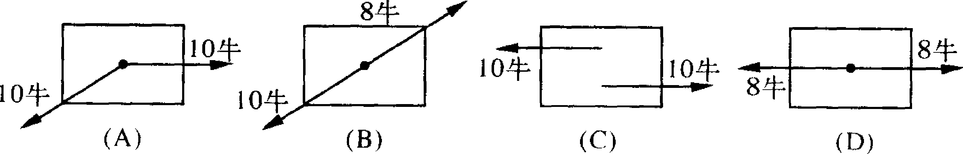
13．“神舟六号”在轨道上正常飞行时处于“失重”状态，在这种环境中，以下哪个实验不能像在地面一样正常进行( ▲ )
A．用刻度尺测长度 B．用放大镜看物体
C．用平面镜改变光的传播方向 D．用测力计测物体的重力
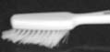
14.为了探究滑动摩擦力，张文超同学利用牙刷做实验，当用力匀速拖动牙刷时，刷发发生了如图所示的弯曲，对这一实验的分析错误的是（ ▲ ）
A、刷发弯曲越厉害说明牙刷受到的力越大
B、从刷发弯曲的方向可以判断牙刷受到摩擦力的方向向左
C、牙刷受到的摩擦力作用在刷发上
D、手的拉力和牙刷受到的摩擦力不平衡
15．以下关于重力的说法错误的是（▲）
A.地球上任何物体所受重力的施力物体都是地球
B.地球上任何物体所受重力的方向总是竖直向下的
C．地球表面附近物体所受重力跟它的质量成正比
D．因为g=9．8牛/千克，所以1千克就等于9．8牛
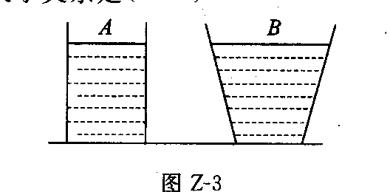
16．底面积相同的A,B两个容器,装有相同深度的水,如图,比较两容器中水对容器底部的压强大小关系是（▲）
第16题图
A． P_{A}＝P_{B} B．P_{A} < P_{B}
C． P_{A} > P_{B} D．无法比较
17．如图所示，某同学用弹簧秤拉着放在水平桌面上的木块匀速滑动，在木块前端离开桌面至一半移出的过程中，弹簧秤的示数和木块对桌面压强的变化情况分别是（▲）
A.不变，不变 B.不变，增大 C．减小，不变 D.增大，减小
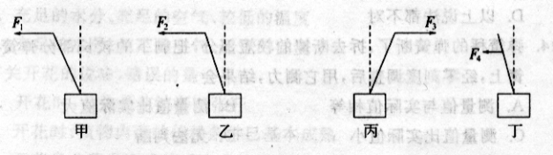
第18题图
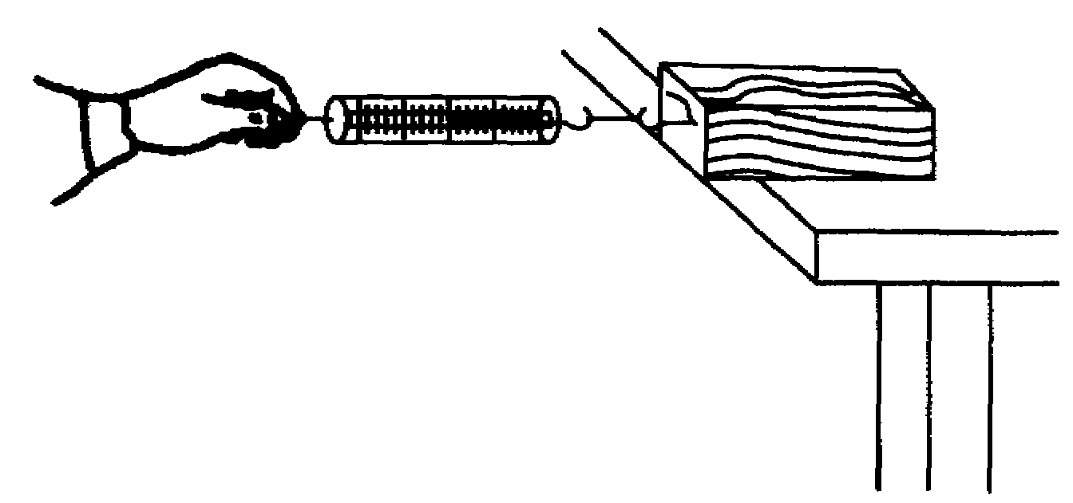
第17题图

18．如图所示，使一薄钢条下端固定，现分别用不同的力去推它，使其发生甲、乙、丙、丁各图所示的形变。如果F₁=F₃=F₄>F₂，那么说明力的作用效果跟力的作用点有关的图是（▲）
A．图甲和图乙 B．图甲和图丙 C．图甲和图丁 D．图乙和图丁
19.带鱼是海洋中的深水鱼类，在市场上没有活的带鱼出售，这是因为带鱼难以养殖。造成带鱼难以养殖的主要因素是（ ▲ ）

A．水温 B．食物 C．水的压强 D．水中溶解的氧气
20．下列有关液体内部压强的说法中正确的是（▲）
A．液体的质量越大，所产生的压强越大 B．不同液体同一深度，压强相等
C．液体内部压强总是竖直向下的 D．不同液体的不同深度，压强可能相等
21．如果你看过中央电视台体育频道的围棋讲座就会发现，棋子在竖直放置的棋盘上可以移动，不会掉下来。原来，棋盘和棋子都是由磁性材料制成的。棋子不会掉落是因为（▲）
A.质量小，重力可以忽略不计 B.棋盘对它有很大的吸引力
C.受到棋盘对它向上的摩擦力 D.受到空气的浮力
22．小明和小宇两同学进行跑步比赛，他们讨论比赛方案，小明说，我们跑相同的跑程，看谁用的时间短，短者为胜；小宇说，我们都跑相同的时间，看谁跑的跑程长，长者为胜。对他们所说的方案，你认为（▲）
A．只有小明的方案可行 B．只有小宇的方案可行
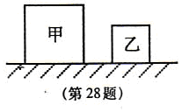
C．两个方案都可行 D．两个方案都不可行
第23题图
23．如图所示，甲、乙两个立方体（V_{甲}＞V_{乙}）分别放在水平地面上，它们对地面的压强相等。若把乙放在甲上面，甲对地面压强增加P₁；若把甲放在乙上面，乙对地面压强增加P₂。则P₁、P₂的大小关系为（▲）
A．P₁＞P₂ B．P₁=P₂ C．P₁＜P₂ D．无法判断
24．一个物体在平衡力的作用下，正在做匀速直线运动。若其中一个力突然 消失，则物体将（▲）
A．立即停止运动 B．仍作匀速直线运动
C．运动方向一定改变 D．可能作直线运动，但速度不断变化
25．①蛋碰石，蛋碎石完好；②锤砸砖，砖碎锤完好。这两个事例，可以说明（▲）
A．物体间力的作用是相互的，但是相互作用的一对力大小是不同的
B．从①可知施力物蛋同时也是受力物，从②可知施力物锤却不是受力物
C．物体间相互作用力的大小是相同的，但同样大小的力施于不同的物体，产生的效果一般是不同的。
D. 物体间相互作用力的大小和方向都是相同的。
二、填空题（每空1分，共20分）
26．甲乙丙三人都坐在直升机上，甲看见乙在上升，丙看见甲下降，站在地面上的看见甲在上升，以大地为参照物，乙、丙两人的运动状态分别是_▲_、 ▲ 。
27．跳伞运动员从高空下落，开始速度不断增大，他受到阻力_▲_重力，后来运动员匀速下落，他受到的阻力_▲_重力（均选填“大于”“小于”或“等于”）
28．动物的一些器官生长非常特别，这与它们的生存方式、自然环境息息相关。例如：有“沙漠之舟”之称的骆驼，脚掌宽而大，是为了在沙漠中行走时_▲_对沙子的压强；有“森林医生”之称的啄木鸟，嘴尖而细长，是为了捉虫时_▲_对树木的压强.
29．甲、乙两物体都做匀速直线运动，它们路程之比为5﹕3，所用时间之比为3﹕2，则它们速度之比为__▲_。
30．天鹅起飞时，既要依靠▲ 以获得向前的外力，又要奋力挥动翅膀，以获得▲ （填力的方向）的外力.
31.在空中飞行的炮弹,若不计空气阻力和浮力,它只受到▲ 力的作用,这个力的方向▲ ,在这个力的作用下,炮弹的▲ 不断变化.
32．声音在水中的传播速度约为 1450米／秒，利用超声波来测量海底的深度时，是这样操作的：向海底发射一个超声波，约2．7秒后接收到回声，此海的深度约为▲ 米。
33．摩擦力是常见的一种力，并且广泛存在于两个相互接触、相对运动的表面上。假如没有了摩擦，那么世界上将会发生一些与现实不同的现象，请你描述两个不同的现象：
现象1：▲ 。现象2：▲ _。
34．图示，测量一物体在木板上作匀速直线运动时受到摩擦力的实验。从乙图中读出受到的摩擦力大小是__▲_N，方向是__▲_。

35．人用扳手拧螺母时，若用同样大小的力在扳手末端拧螺母比在扳手中间部位要容易，这是由于▲ 不同而引起力的__▲_不同的缘故。
36、向盛有水的烧杯中伸入一手指，手指没有碰到容器底部，水也没有溢出，容器底部所受水的压强将▲ 。（填“变大”“变小”或“不变”）
三、实验探究题（每空2分，共16分）
37．小强和几位同学探究弹簧的伸长与受到的拉力关系，下表是他们一次实验数据记录：
钩码质量（千克） | 0 | 0.1 | 0.2 | 0.3 | 0.4
弹簧受到的拉力（牛） | 0 | 0.98 | 1.96 | 2.94 | 3.92
弹簧的长度（厘米） | 10 | 12 | 14 | 16 | 18
(1)从表中数据可以看出：弹簧受到的拉力增加0.98 牛，弹簧伸长 ▲ 厘米。
(2)从数据可以看到弹簧受到的拉力增加一倍，弹簧伸长也增加一倍，从而可得弹簧的伸长与外力的关系是▲ 。
(3)这项研究在实际中你认为有何应用 ▲ 。
38．如图所示容器中间用隔板分成左右两部分，隔板上有一 圆孔用薄膜封闭。
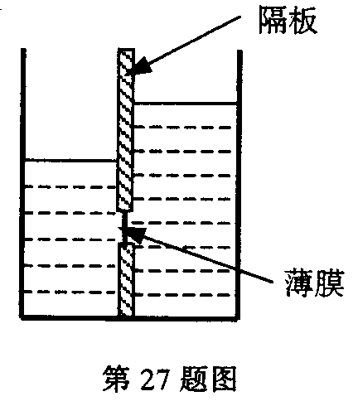
(1)若容器左右两部分分别注入密度相同的液体，右侧的液面比左侧的液面高，薄膜向左突起，由此说明液体的压强与 ▲ 有关。
第33题图
(2)若容器左右两部分分别注入密度不同的液体，右侧的液
面与左侧的液面等高，薄膜发生形变，由此说明液体压强与 ▲ 有关。

39．小明在学习摩擦力一节时，为了探究滑动摩擦力跟正压力关系，设计了如图(甲)实验装置。实验器材有：木块、长木板、砂和砂桶、测力计、20克砝码若干个、细线等。
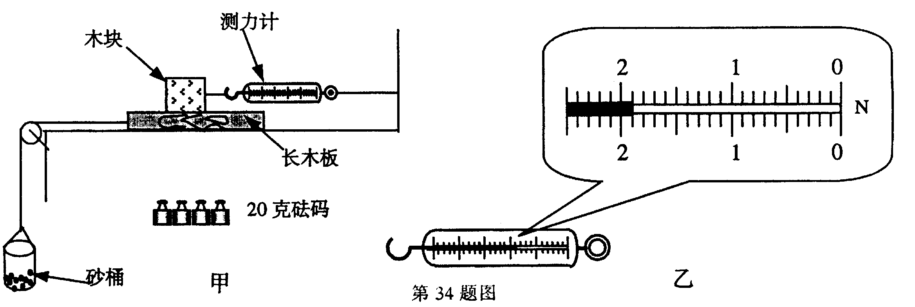

(1)实验方法：将木块用测力计水平拉住，测力计另一端固定在桌上一侧；细线一端和砂桶连接，另一端跨过定滑轮和长木板相连。实验时在砂桶中加砂，使长木板运动，当木块达到稳定时，测力计读数等于木块和长木板之间的滑动摩擦力大小。请问木板的运动是否一定要作匀速运动 ▲ (填“一定”或“不一定”)。
(2)在木块上加砝码就可以改变木块对长木板的正压力，改变砂桶中砂的质量，使长木板运动，读出测力计的读数。小明做了四次实验，得到了下表四组数据，其中在第3次实验时，测力计的示数如图(乙)所示，请你帮小明读出测力计的示数并填入相应的位置。
次数 | 木块质量(克) | 20克砝码(个数) | 正压力大小(牛) | 测力计的读数(牛)
1 | 400 | 0 | 3．92 | 1．57
2 | 400 | 2 | 4．31 | 1．72
3 | 400 | 4 | 4．70 | ▲
4 | 400 | 6 | 5．10 | 2．05
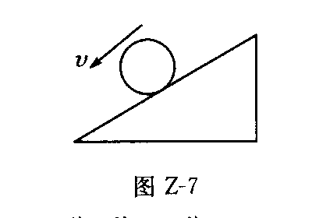
(3)对上表格中正压力大小和测力计读数分析你能得出 的结论是 ▲ 。
四、作图题（每题2分，共4分）
40．如图,铅球沿光滑斜面滚下,请用力的示意图作出它 所受的力.
第40题图
41．静止在水平面上质量为2千克的小球，在图中画出桌面对球的支持力的图示．

第41题图
五、计算分析题（第36题4分，第37题6分，共10分）
42．地处宁波慈溪的杭州湾跨海大桥将于2008年建成通车，大桥建成后，使原来泸杭甬高速公路近300千米的路程缩短为约130千米，这将大大促进区域经济的发展。有一辆油罐车的时速为30米/秒，大桥建成后到上海将节约多少时间？（结果保留小数点后两位）

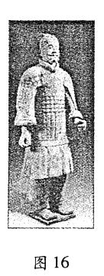
43．2005年3月，大型国宝珍品——秦始皇兵马俑在福建省博物馆展出。小 红参观时发现，秦俑脚下都踏踩着一块正方形或长方形的踏板，如图16所示。为了弄清这种制作的好处，她收集了一尊站立姿态兵马俑的有关数据：体重（含踏板）1600N，踏板面积1.6×10⁻²m²。问：
（1）这尊兵马俑（含踏板）的质量是多少?（g取10N／kg）
（2）这尊兵马俑竖放在水平地面上时，对地面的压强是多少?
（3）踏板面积比双脚面积大，这样制作有什么好处?请简要说明理由。

第一学期八年级科学
第一次月考答题卷

一、选择题（每小题2分，共50分）
题号 | 1 | 2 | 3 | 4 | 5 | 6 | 7 | 8 | 9 | 10 | 11 | 12 | 13
答案
题号 | 14 | 15 | 16 | 17 | 18 | 19 | 20 | 21 | 22 | 23 | 24 | 25
答案

二、填空题（每空1分，共20分）
26、 、 27、 、
28、 、 29、
30、 、 31、 、 、
32、 33、 、
34、 、 35、 、
36、

三、实验探究题（每空2分，共16分）
37、 、 、
38、 、
39、（1） （2） （3）

四、作图题（每题2分，共4分）
40、 41、

五、计算分析题（第36题4分，第37题6分，共10分）
42、

43、

